Żywienie w przedszkolu w Tyńcu Małym

POSIŁKI

W naszej kuchni przyrządza się 3 rodzaje posiłków dziennie: śniadanie- 8.30. obiad- -12.00 podwieczorek- 14.15 Posiłki przygotowuje się ze świeżych produktów, dostarczanych na bieżąco.
Układamy jadłospisy dekadowo, (tzn., że przez kolejne 10 dni nie powtarzają się potrawy), które są kontrolowane i bardzo dobrze oceniane przez audyt zewnętrzny.
Z naszej szkolnej stołówki korzysta niemalże cała szkoła. Bezsprzecznie jako najpyszniejsze dania dzieci wybierają spaghetti oraz deser Panna Cottę, muffiny, naleśniki, pampuchy z polewami owocowymi, zupę pomidorową, zapiekanki makaronowe i ruskie pierogi. Daje się zaobserwować, że dzieci nauczyły się także nowych smaków, mniej znanych i lubianych potraw: kaszotta, risotta, zielone zupy – kremy…
ZSZP w Tyńcu Małym posiada system kontroli jakości produkcji żywności dla dzieci HACCP. Zakłada on systematyczną kontrolę wszystkich etapów procesu produkcyjnego żywności.
Posiadamy piec konwekcyjno – parowy, co pozwala na przygotowywanie zdrowych posiłków, ograniczając dodatek tłuszczu. Stosujemy tylko prawdziwe masło i oleje tłoczone na zimno. Do produkcji żywności używane są zioła i naturalne przyprawy, nie stosujemy glutaminianu sodu! W skład naszego menu wchodzą: desery, ciasta, które sami przygotowujemy, wszelkiego rodzaju kasze oraz nasiona np.: dyni, słonecznika, chia... Codzienne posiłki są bilansowane energetycznie pod względem zawartości białka, tłuszczów i węglowodanów tak, aby spełniały wymogi norm dla dzieci.
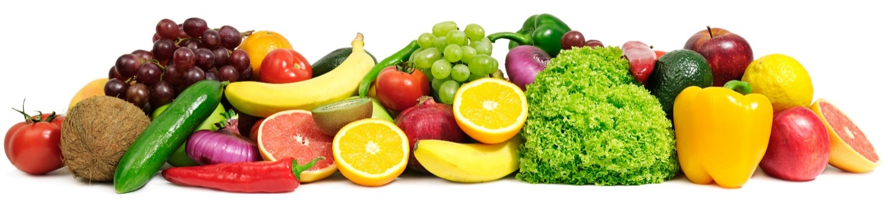

ELEKTRONICZNy SYSTEm REJESTRACJI GODZIN POBYTU DZIECKA oraz żywienia W przedszkolu w zespole szkolno-przedszkolnym w tyńcu Małym

Pobyt dziecka w przedszkolu rejestrowany jest w oparciu o elektroniczny system.
Służy do tego karta. Przedszkole zapewnia jedną kartę nieodpłatnie. Jest to własność ZSP w Tyńcu Małym i należy ją oddać w momencie wypisania dziecka z przedszkola ( deklarują Państwo zwrot karty lub jej odkupienie w przypadku zgubienia lub zniszczenia).

Mogą Państwo dokupić dowolną liczbę kart lub breloków.
Koszt karty 7,00 zł; brelok 8,00 zł + koszty wysyłki 12,30 zł (zamówienia będą realizowane grupowo, raz w miesiącu – do uzgodnienia).
Kartę należy odbijać przy czytniku codziennie przy wejściu i wyjściu z placówki.
W przypadku niedopełnienia obowiązku odbicia karty system naliczy opłatę pobytu dziecka:
  - od godziny otwarcia przedszkola, tj. od godziny 6:30 w przypadku przyprowadzenia dziecka do przedszkola bez elektronicznej rejestracji;
  - do godziny zamknięcia przedszkola, tj. do godziny 17:00 w przypadku wyjścia dziecka z przedszkola bez elektronicznej rejestracji.
Opłata za pobyt :
5 godzin nieodpłatnie w ramach realizacji podstawy programowej wychowania przedszkolnego.
Każda kolejna rozpoczęta godzina 1,00 zł .
Z Kobierzycką Kartą Dużej Rodziny 0,50 zł – do okazania podczas podpisywania deklaracji na pobyt
i żywienie
Deklaracje będą dostępne na stronie przedszkola, proszę więc sprawdzać informacje na bieżąco.

Dzienna kwota wyżywienia wynosi:
8,00 zł za trzy posiłki (śniadanie, obiad , podwieczorek);
6,40 zł za dwa posiłki (śniadanie, obiad).

Opłata ta naliczana jest po zakończonym miesiącu. Oznacza to ,że w miesiącu październiku będą mieli Państwo płatność za wrzesień ( płatność „z dołu” ). Termin płatności zawsze do 15 dnia miesiąca.
Na podany przez Państwa adres mailowy zostanie wysłana kwota do zapłaty tzw. „ pasek”.
Nie należy dokonywać wpłat na podstawie prognoz widocznych w systemie.

W celu zapewnienia dla dziecka posiłków, ewentualne późniejsze przyjście dziecka do przedszkola należy zgłaszać z wyprzedzeniem u wychowawcy, na sekretariacie przedszkola lub mailowo.

Poniżej podaję link dla rodziców ( można tam zobaczyć jak funkcjonuje system rozliczania oraz zalogować się i obserwować frekwencję dziecka na bieżąco).
https://www.eprzedszkole.com.pl
Proszę kliknąć w
  - Aplikacja dla rodziców
  - dowiedź się więcej.
Wszelkie informacje dotyczące opłat za pobyt i żywienie dostępne są pod numerem telefonu
- 715-18-02 lub e-mail: obiadek@szkolatyniecmaly.pl.

